住房和城乡建设部备案号：J×××××-20** DB
重庆市工程建设标准
DBJ50/T-×××-20**（推荐性标准）

桥梁伸缩装置安装与检修技术标准
Bridge Expansion Joints Installation and Maintenance Technical Standard
（征求意见稿）

20**-**-发布 20**-**-**实施

重庆市住房和城乡建设委员会 发布

重庆市工程建设标准

桥梁伸缩装置安装与检修技术标准
Bridge Expansion Joints Installation and Maintenance Technical Standard

DBJ50/T-xxx-20XX

主编单位：重庆市城投路桥管理有限公司
批准部门：重庆市住房和城乡建设委员会
施行日期：2024年XX月XX日

前 言
根据重庆市住房和城乡建设委员会渝建标【2021】31号文《关于下达2021年度重庆市工程建设标准制定修订项目立项计划（第二批）的通知》要求，由重庆市城投路桥管理有限公司作为主编单位承担《桥梁伸缩装置安装与检修技术标准》的编制工作。
编制过程中，编写组对重庆市以及其他多个省市桥梁伸缩装置安装、检修技术和管理状况进行了调研，吸取了内在城市桥梁伸缩装置安装与检修方面的经验，与国内相关规范进行了比对和协调。通过召开技术交流座谈会、考察调研、工程现场交流以及广泛征求意见，经过反复讨论、修改，制定本标准。
本标准共分为9章，主要内容包括：1.总则；2.术语；3.基本规定；4.结构及布置形式；5.槽口构造与排水；6.安装施工；7.维修与更换；8.验收；9.养护与检修。
本标准由重庆市住房和城乡建设委员会负责管理，重庆市城投路桥管理有限公司负责具体技术内容的解释。在本标准实施过程中，请各单位注意收集资料，总结经验，并将有关意见和建议反馈给重庆市城投路桥管理有限公司（地址：重庆市铜元局新村19号，邮编：400060，电话：023-62600262）

本标准主编单位、参编单位、主要起草人及审查人：
主编单位：重庆市城投路桥管理有限公司
参编单位：重庆红岩建设机械制造有限责任公司
重庆桥梁协会
重庆桥都桥梁技术有限公司
重庆市设计院有限公司
玛格巴（上海）桥梁构件有限公司
江苏领跑梦毛勒智造科技集团有限公司
济通智能装备股份有限公司
重庆坦途公路养护有限公司
重庆建工第二建设有限公司
重庆交通大学
主要起草人：李 政 胡 涛 肖杨军 张卢喻 颜 申 胡馨元
熊劲松 张九林 陈 渝 朱自力 周 峥 张博恒
沈 卫 熊 杰 龚宗明 尹朝恩 田世清 王俊新
王有贵 胡定炽 胡 盟 韩 鑫 黄海东

审查专家：

目 次

1 总 则 1
2 术 语 2
3 基本规定 3
4 结构及布置形式 5
5 槽口构造与排水 8
6 安装施工 12
7 维修与更换 14
8 验收 16
9 养护与检修 18
附录A 防水性能试验方法 21
本标准用词说明 25
引用标准目录 26

Contents（玛格巴已翻译）
1 General Provisions 1
2 Terms 2
3 Basic Requirenents 3
4 Structural Type and Layout 5
5 Recess System and Drainage 8
6 Installation 12
7 Repair and Replacement 14
8 Acceptance 16
9 Maintenance and Repair 18
Appendix A Water Resistance Testing Method 21
Explanation of Wording in this Code 25
List of Quoted Standards 26

1 总 则
1.0.1 为规范桥梁伸缩装置安装、更换与检修，保障桥梁伸缩装置在寿命期内的正常使用，制定本标准。

1.0.2 本标准适用于重庆市域内桥梁伸缩装置安装、更换、检修及其验收。

1.0.3 桥梁伸缩装置安装、更换与检修除应符合本标准的规定外，尚应符合国家和行业现行有关标准的规定。

2 术 语
2.0.1 模数式伸缩装置 Modular Expansion Joints
由异型钢、橡胶止水带、锚固组件、支承组件、弹性支承元件等组成，由单个或多个模数单元组成，以适应桥梁结构变形的伸缩装置。

2.0.2 梳齿板式伸缩装置 Finger Joints
由支承锚固系统、若干钢制梳齿板单元、防排水系统等组合而成，以适应桥梁结构变形的伸缩装置。按梳齿板的支承方式分为悬臂式和简支式。

2.0.3 无缝式伸缩装置 Seamless Joints
由弹性材料和钢构件组成，以适应桥梁结构变形的填充式伸缩装置。

2.0.4 中梁 Lamella Beam
亦称为中纵梁，布置在模数式伸缩装置上层中部，是直接承受车辆荷载的受力构件。

2.0.5 边梁 Edge Profile
亦称为边纵梁，位于模数式伸缩装置上层两侧，与桥梁结构连为一体的钢构件。

2.0.6 支承梁 Support Beam
亦称为横梁，两端位于支承箱内，用于支承中梁，是传递车辆荷载的主要受力构件。

2.0.7 支承箱 Support Box
锚固于梁端（或桥台），用于支撑支承梁，并为支承梁提供旋转和位移的空间。

2.0.8 锚固组件 Anchoring System
通常由锚环、锚板构成，连接在伸缩装置两侧结构上，并与桥梁的锚固系统相连接。

3 基本规定
3.0.1 伸缩装置的材料、工艺、性能应符合《公路桥梁伸缩装置通用技术条件》JT/T 327的有关规定。

3.0.2 伸缩装置设计应包括槽口尺寸、伸缩装置构造、预埋钢筋、分布钢筋、安装要求及说明。

3.0.3 伸缩装置结构应根据梁体伸缩量、荷载、梁端转角、纵横坡、平曲线半径、降噪、排水等要求综合选定。

3.0.4 车行道与人行道、非机动车道的伸缩装置宜分开设计，同时满足整体防、排水要求。

3.0.5 模数式伸缩装置橡胶止水带的夹持力不应小于1000N/m，防水性能试验方法按附录A的要求达合格。

3.0.6 伸缩装置应符合下列要求：
1 伸缩装置中除锚固于桥梁结构的构件外，其余零部件应具备可更换性；
2 模数式伸缩装置中梁、边梁、支承梁、支承箱等结构设计工作年限不应低于30年；
3 弹性支承元件设计工作年限不应低于10年；
4 梳齿板式伸缩装置梳齿板、多向变位转动座、锚固螺栓设计工作年限不应低于20年；
5 梳齿板式伸缩装置应采用可拆卸的防松螺栓；
6 橡胶止水带设计工作年限不应低于10年；
7 无缝伸缩装置设计工作年限不应低于10年。

3.0.7 模数式伸缩装置出厂时应采取预设温度下的缝宽固定措施，并应具备现场调节缝宽的条件。
条文说明：现场安装时环境温度与预设温度相同，则不需调整；与预设温度不同时，需按照设计文件推荐的安装温度与缝宽对应关系进行缝宽调整。

3.0.8 伸缩装置下方应设置可供养护人员检查、维修的条件。

3.0.9 钢桥伸缩装置结构与布置形式应根据桥梁结构具体构造进行专项设计。

3.0.10 当伸缩缝位于易积水区域时，应进行专门的排水设计，并应与桥梁排水系统连接。
条文说明：伸缩装置位于易积水区域时，环卫工人因对伸缩装置结构不熟悉，通常采用蛮力或尖锐物对橡胶止水带内积压的雨污水或垃圾进行疏导，极易造成止水带破损，导致污水沿翼缘板漫流至梁体，污染涂装体系，影响桥梁美观。故在以上区域宜考虑设置专用排水管，情况特殊时应进行专项设计。

4 结构及布置形式
4.0.1 桥梁伸缩装置可采用模数式伸缩装置、梳齿板式伸缩装置及无缝式伸缩装置。

4.0.2 模数式伸缩装置根据模数单元数量划分，由单个模数单元构成的称为单缝模数式伸缩装置，可按图4.0.2布置。
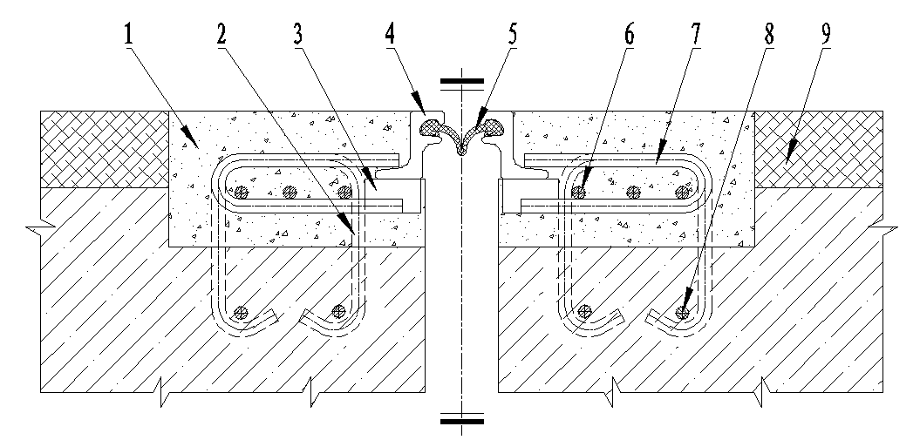
图4.0.2 单缝模数式伸缩装置截面示意图
1-槽口混凝土；2-竖向预埋钢筋；3-锚板；4-边梁；5-橡胶止水带；6-横穿分布钢筋；
7-锚环；8-梁体结构主筋；9-桥面铺装层

4.0.3 模数式伸缩装置根据模数单元数量划分，由多个模数单元构成的称为多缝模数式伸缩装置，可按图4.0.3布置。
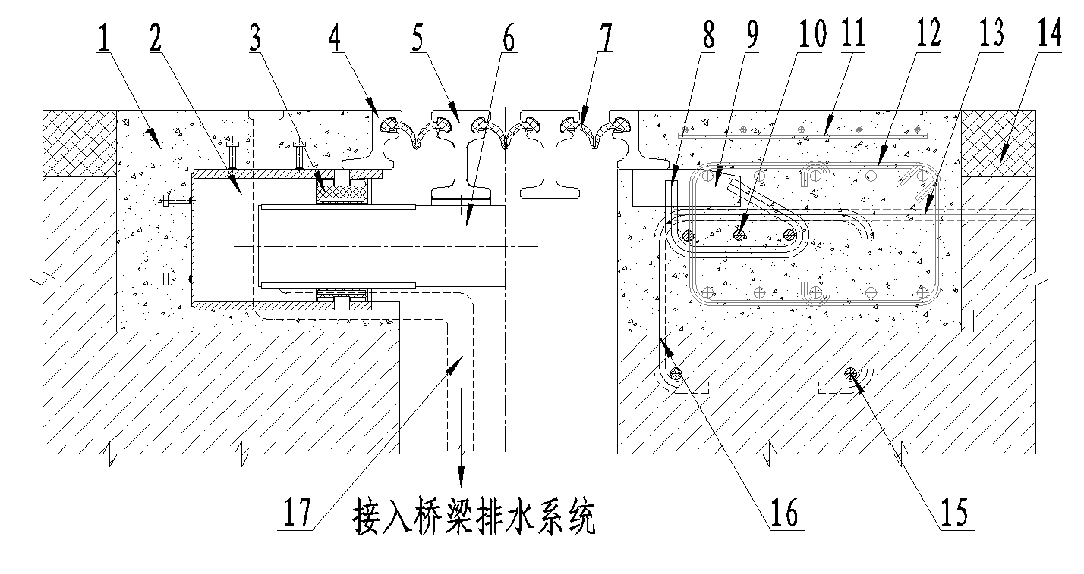
支承箱典型断面 锚环系统断面
图4.0.3 多缝伸缩装置截面示意图
1-槽口混凝土；2-支承箱；3-弹性支承元件；4-边梁；5-中梁；6-支承梁；7-橡胶止水带；
8-锚环；9-锚板；10-横穿分布钢筋；11-抗裂钢筋网；12-箍筋；13-横向抗拉钢筋；
14-桥面铺装层；15-梁体结构主筋；16-竖向预埋钢筋；17-排水管（仅示意）

4.0.4 梳齿板式伸缩装置目前常见的型式为简支式，可按图4.0.4布置。

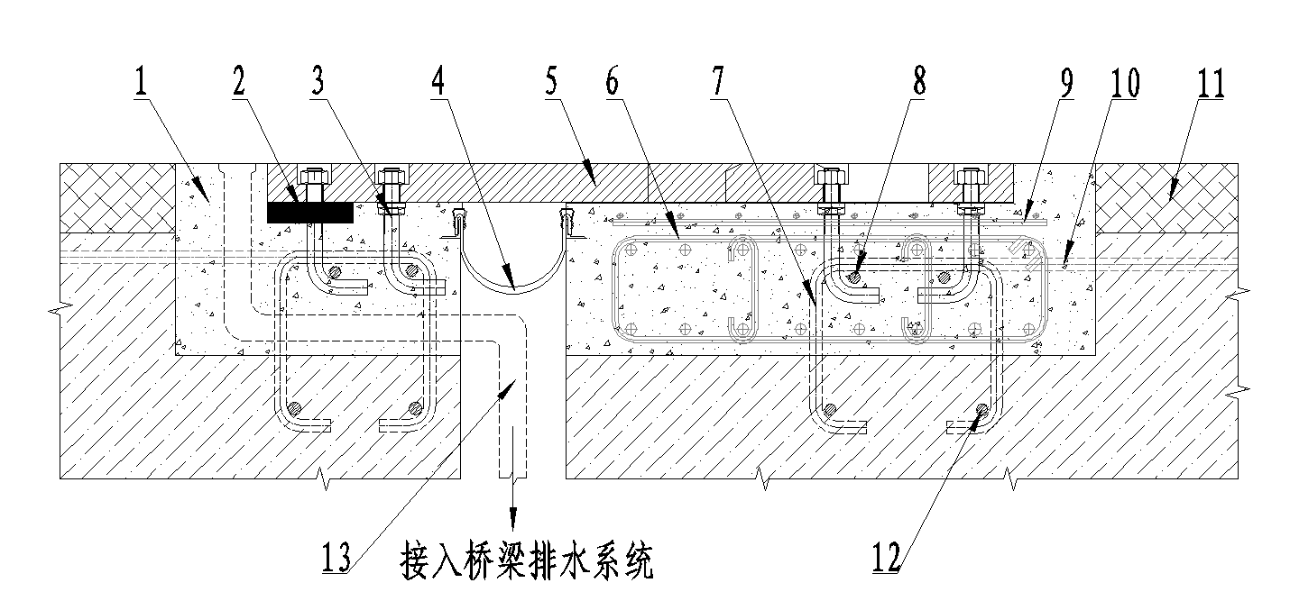
图4.0.4 简支梳齿板式伸缩装置示意图
1-槽口混凝土；2-多向变位转动座；3-锚固螺栓；4-橡胶止水带；5-梳齿板；6-箍筋；
7-竖向预埋钢筋；8-横穿分布钢筋；9-抗裂钢筋网；10-横向抗拉钢筋；11-桥面铺装层；
12-梁体结构主筋；13-排水管（仅示意）

4.0.5 无缝式伸缩装置可按图4.0.5布置。
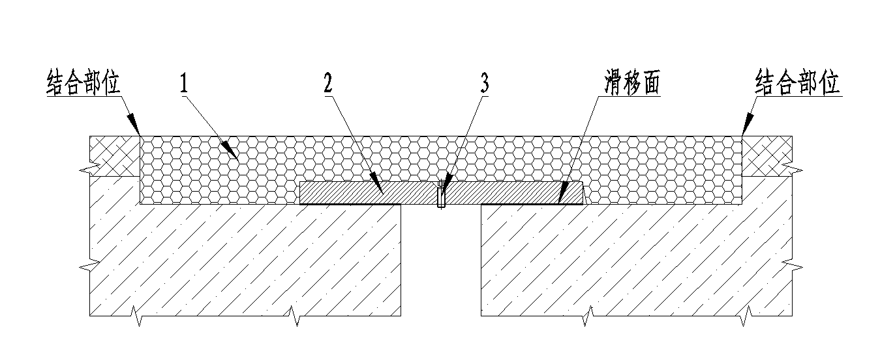
图4.0.5 无缝式伸缩装置示意图
1-弹性伸缩材料；2-跨缝构造；3-限位装置

4.0.6 聚氨酯无缝式伸缩装置可按图4.0.6布置。
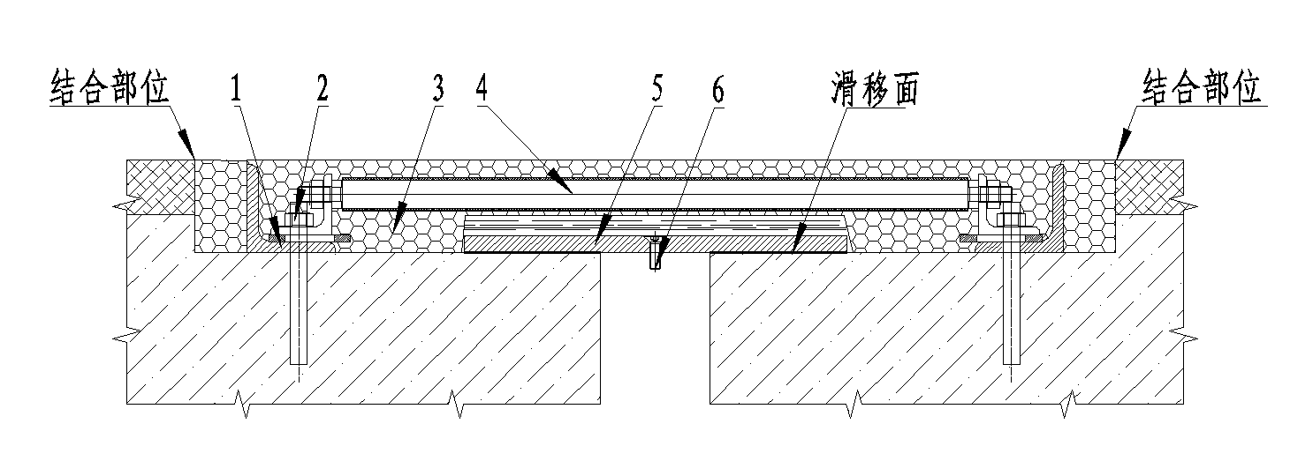
图4.0.6 聚氨酯无缝式伸缩装置示意图
1-固定装置；2-锚固组件；3-弹性伸缩材料；4-稳定元件；5-跨缝构造；6-限位装置

4.0.7 伸缩装置的锚固组件应符合下列规定：
1 单缝模数伸缩装置锚环钢筋间距不宜大于150mm，钢筋直径不应小于16mm；
2 单缝模数伸缩装置锚板厚度不宜小于12mm；
3 多缝模数伸缩装置锚环钢筋间距不宜大于200mm，钢筋直径不应小于16mm；
4 多缝模数伸缩装置锚钉直径不宜小于16mm，间距不宜大于200mm，长度不宜小于50mm；
5 多缝模数伸缩装置锚板厚度不应小于14mm；
6 梳齿板式伸缩装置预埋钢筋间距不宜小于200mm，钢筋直径不小于16mm；锚固螺栓间距应与预埋钢筋相匹配。
7 锚环与锚板、锚环与预埋钢筋焊接的搭接部位宜采用满焊。

4.0.8 模数式伸缩装置支承箱间距不宜大于1.5m，末端支承箱距桥面边缘的长度不宜大于0.6m；人行道支承梁不应少于两组，同时应设置位移控制弹簧。

4.0.9 锚环净空长度不宜小于180mm，锚环净空高度不宜小于50mm，锚环内横穿分布钢筋不少于3根，并焊接连接，横穿分布钢筋直径不宜小于16mm；支承箱之间的横穿分布钢筋，应与支承箱有效连接。

4.0.10 对有提升行车舒适度或降低噪音要求的路段，且缩量不大于100mm、桥面纵坡不大于6%时，宜设置无缝式伸缩装置。

5 槽口构造与排水
5.0.1 单缝模数式伸缩装置槽口单侧宽度不宜大于250mm，深度不宜小于160mm，钢筋最小保护层厚度不应小于30mm。
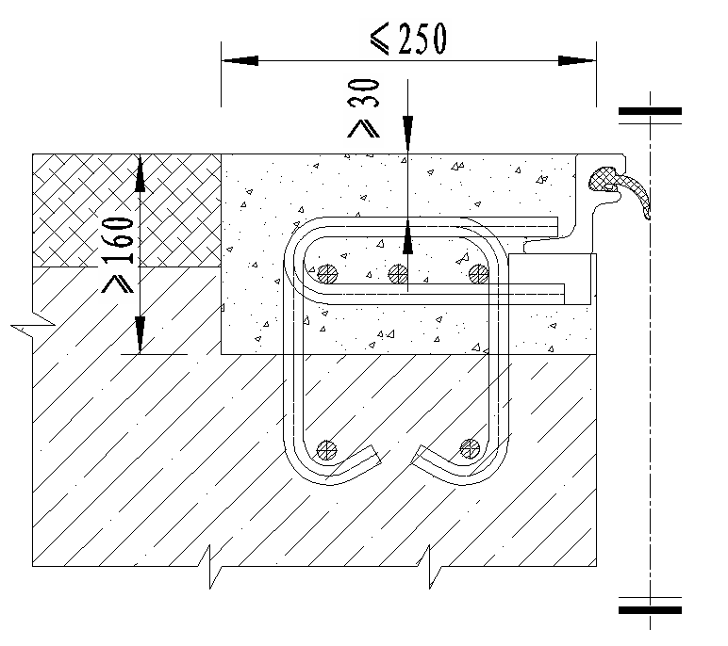
图5.0.1 单缝模数式伸缩装置槽口典型断面示意图

5.0.2 多缝模数式伸缩装置支承箱末端混凝土宽度不应小于100mm，底部混凝土厚度不应小于50mm，剪力钉顶部最小保护层厚度不应小于30mm，弹性支承元件襟边最小厚度不应小于30mm。
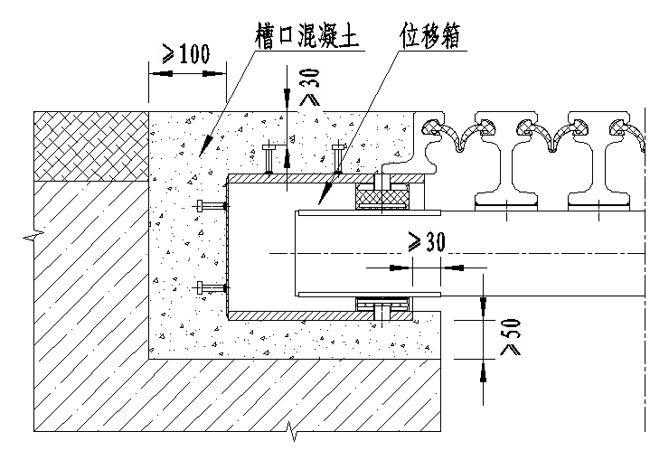
图5.0.2 多缝模数式伸缩装置槽口典型断面示意图

5.0.3 梳齿板式伸缩装置伸缩量e与槽口深度应符合下列规定：
1 当e≤160mm时，槽口深度不宜小于200mm；
2 当160＜e≤320mm时，槽口深度不宜小于250mm；
3 当320＜e≤960mm时，槽口深度不宜小于300mm；
4 位移量大于960mm时，伸缩装置应做专项设计。

5.0.4 无缝式伸缩缝槽口预留应符合《公路桥梁聚氨酯填充式伸缩装置》JT/T 1039的规定。

5.0.5 伸缩装置槽口内，可浇筑C50钢纤维混凝土或C50以上强度等级的混凝土或C50环氧树脂混凝土，其抗折强度不应低于5.5MPa。更换时槽口宜采用高性能早强混凝土。

5.0.6 槽口预埋钢筋种类应符合下列规定：
1 预埋钢筋宜选用抗拉强度标准值不高于500MPa的热轧带肋钢筋；
2 预埋钢筋与锚固组件钢筋直径、间距应相匹配，预埋长度应符合《公路钢筋混凝土及预应力混凝土桥梁设计规范》JTG 3362的规定。

5.0.7 模数式伸缩装置槽口预埋钢筋应符合下列规定：
1 竖向预埋钢筋可采用门型、环形、π型钢筋，间距应与伸缩装置锚环相匹配，横向抗拉钢筋可采用“1”字型或“7”字型钢筋，竖向预埋钢筋与槽口边缘净宽w应控制在50mm至100mm内；
2 预埋钢筋与槽口顶面的高度应与伸缩装置及锚环相适应；
3 当伸缩量e＜160mm时，宜采用竖向预埋钢筋锚固，布置可按照图5.0.7-1执行；

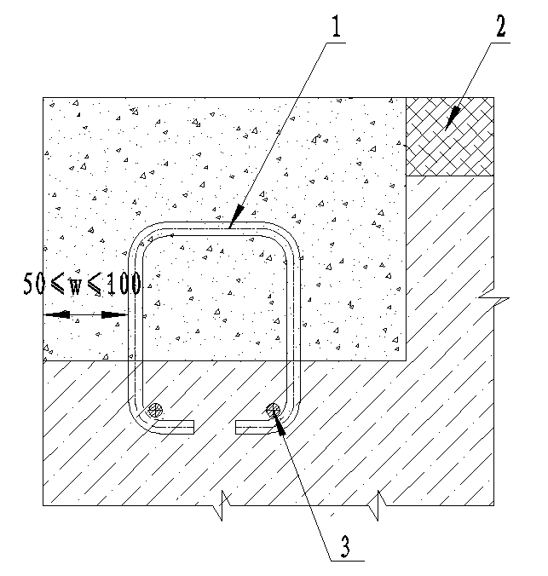
图5.0.6-1 锚固布置图1
1-竖向预埋钢筋；2-桥面铺装层；3-梁体结构主筋
4 当伸缩量160≤e≤320mm时，除采用竖向预埋钢筋锚固外，还应预埋横向抗拉钢筋，钢筋布置可按照图5.0.7-2执行；
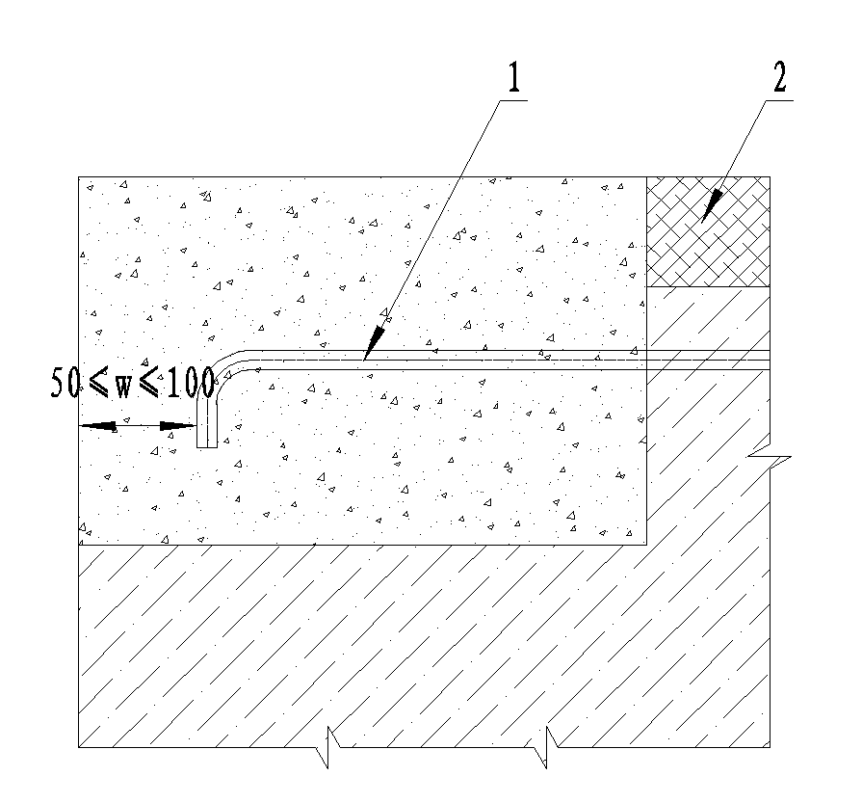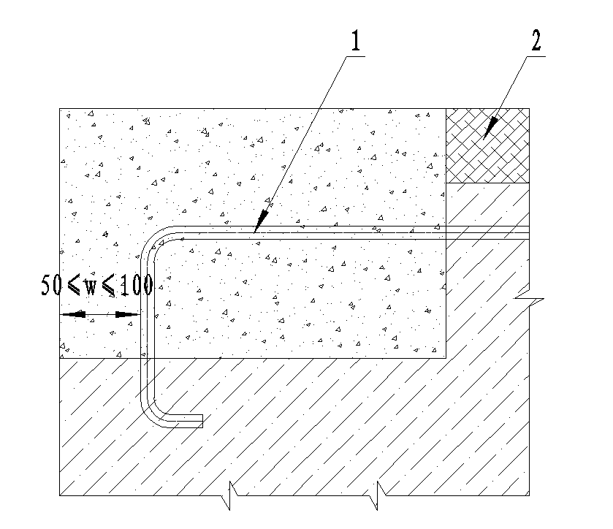
“1”字型横向抗拉锚固 “7”字型横向抗拉锚固
图5.0.6-2 锚固布置图2
1-横向抗拉钢筋；2-桥面铺装层
5 当伸缩量e＞320mm时，应布置两排及以上竖向预埋钢筋、横向抗拉钢筋，并应根据道路荷载等级、结构受力状况进行专项设计；
6 模数式伸缩装置位移箱下方须设置与支承梁弹性支承元件相交的预埋钢筋。

5.0.8 梳齿板式伸缩装置槽口预埋钢筋应符合下列规定：
1 预埋钢筋间距应与伸缩装置锚固体系相匹配，竖向预埋钢筋与槽口边缘净宽w应控制在35mm至80mm内；
2 预埋钢筋与槽口顶面的高度应与伸缩装置及锚固体系相适应；
3 当槽口宽度小于450mm时，应设置单排门型、环形、π型竖向预埋钢筋。
4 当槽口宽度大于450mm时，应设置两排及以上竖向预埋钢筋，具体数量应根据道路荷载等级、结构受力状况进行专项设计。
5 当槽口深度大于300mm时，应根据道路荷载等级、结构受力状况设置“1”字型或“7”字型横向抗拉钢筋；

5.0.9 槽口分布钢筋应符合下列规定：
1 槽口顶部保护层大于80mm时应设置抗裂钢筋网，其直径不应小于6mm，且不大于12mm；
2 应根据槽口尺寸设置分布钢筋，钢筋应根据荷载等级、结构受力状况确定，直径不应小于14mm，且不大于25mm；钢筋间距不应大于150mm；当分布钢筋与槽口内预埋钢筋等存在冲突时可适当调整分布钢筋位置，钢筋布置可按照图5.0.9执行；
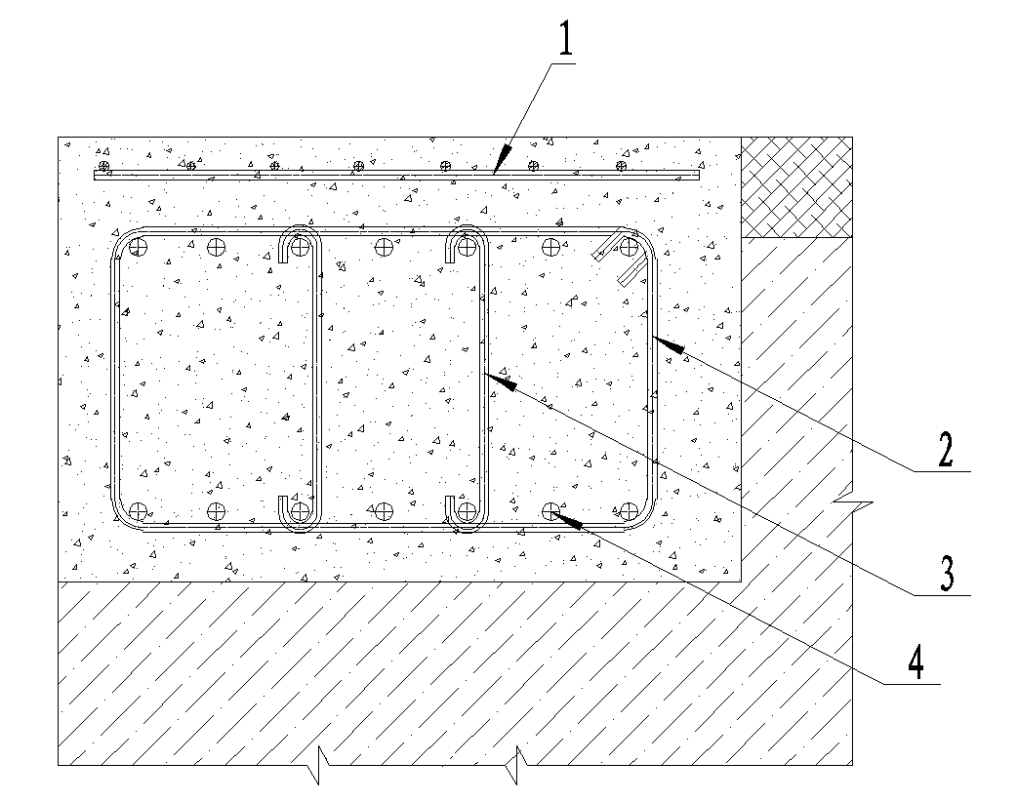
1-抗裂钢筋网；2-箍筋；3-构造箍筋；4-分布钢筋
图5.0.9 分布钢筋布置示意图
3 模数式伸缩装置支承箱上、下均需布置分布钢筋。

5.0.10 当模数式伸缩装置两端采用翘头防水时，翘头高度应与路沿石顶面齐平；当两侧为防撞墙时，翘头高度不应小于150mm，并应对防撞墙伸缩缝采用厚度不小于2mm的钢制盖板封缝防水。

5.0.11 梳齿板式伸缩装置应有防排水及垃圾疏导设计，其排水通道坡度不应小于2%。

6 安装施工
6.0.1 伸缩装置安装前应复核梁端间隙，当选型与实际梁端间隙不匹配时，应重新选型或采取调整、纠正措施。

6.0.2 伸缩装置宜采用反开槽方式进行安装，在桥面铺装施工前应对槽口、预埋钢筋等采取塞垫、覆盖等安全防护措施。

6.0.3 当不具备反开槽安装条件时，应针对成桥后的伸缩装置标准目标状态进行预控，并应对安装好的伸缩装置采取保护措施。

6.0.4 槽口内分布钢筋的布置应符合设计要求，且应满足本标准第5.0.9条的规定。

6.0.5 伸缩装置槽口分布钢筋与预埋钢筋之间宜采用Z/L/π字型钢筋过渡并焊接，条件受限时，单面焊接长度不应小于5d。

6.0.6 桥面纵坡较大的伸缩装置安装中应采取临时稳定措施。

6.0.7 模板安装应符合以下规定：
1 侧向模板的竖直度应满足《公路桥涵施工技术规范》JTG/T 3650的要求，且在浇筑槽口混凝土时不得出现爆模；
2 模板与梁端混凝土交界位置应采取防漏浆措施；
3 模板的结构形式应便于现场安装及拆除。

6.0.8 槽口混凝土浇筑应符合以下规定：
1 在浇筑时应确保振捣密实；
2 振捣完毕后需将表层浮浆清除干净；
3 浇筑完成后应及时对其进行覆盖洒水养护；
4 混凝土养护时间不应少于7d。

6.0.9 伸缩装置安装应与桥梁纵坡、横坡保持一致，纵坡及横向平整度允许偏差值应符合《公路工程质量检验评定标准 第一册 土建工程》JTG F80/1的有关规定；不同安装方式的控制要求如下：
1 当采用反开槽方式安装时，伸缩装置顶面及槽口混凝土顶面应与桥面高差±2mm，伸缩装置的纵坡及横向平整度参照两侧路面（或桥面）线型布置，不能出现错台；
2 当伸缩装置先安装（非反开槽）时，应对伸缩装置顶面进行标高标记，每道伸缩缝两侧标高标记各不低于4处，安装后伸缩装置顶面及混凝土顶面和标高标记高差不大于3mm。当伸缩装置两侧路面（或桥面）线型与设计存在偏差，应改善伸缩装置两侧的铺装层厚度，优化路面线型。

6.0.10 梳齿板式伸缩装置安装施工除应符合《公路桥涵施工技术规范》JTG/T 3650的有关规定外，还应符合下列规定：
1 梳齿伸缩装置的安装宜在槽口浇筑后进行，并宜采取工厂组装、工地整体安装的方式进行。
2 梳齿板式伸缩装置砼浇筑前，应对结构缝隙进行检查和测量。
3 梳齿板式伸缩装置砼浇筑前，应对齿板的水平度进行测量，并保证梳齿板与桥梁的横坡、纵坡一致。
4 当沥青摊铺车需要通过时，应对梳齿板采取保护措施。

6.0.11 无缝式伸缩装置安装施工应符合下列规定：
1 在弹性伸缩体现场浇筑前，应对混凝土垫层进行检查，跨缝构造下不得有空隙；采用预制拼装施工时，预制件下的混凝土应振捣充分和密实。
2 弹性伸缩体与沥青铺装层的连接应采用混凝土或增强材料对交接面进行增强处理。
3 弹性伸缩体现场浇筑时，应满足材料及环境要求；当温度过低时，可采用保温或预加热的方式提高施工温度。
4 用于桥梁拼宽时，弹性伸缩体宜采用连续浇筑或分段连续浇筑方式进行。
5 聚氨酯弹性伸缩体无缝伸缩装置预制拼装时，在对接处应设置不少于100mm的连接过渡带，并用聚氨酯弹性伸缩体现浇填充。

7 维修与更换
7.0.1 当橡胶止水带出现破损、缺失或因老化影响其正常使用功能时，应整条更换，不得对接，用于更换的橡胶止水带材质、规格不应低于原技术指标。

7.0.2 当弹性支承元件出现脱落时，应及时补充；当出现异常变形、损坏时，应更换相应构件。弹性支承元件更换中需顶升中梁型钢时，顶升处距通行区域行车轨迹最近距离不应小于3米。

7.0.3 当连接螺栓出现松脱时，应采用专用工具补拧；螺栓出现损坏、缺失时，应及时更换或补充同等材质、规格的螺栓。螺栓维修后应具备防松措施及可装拆功能，严禁焊接等不可拆卸防松措施。

7.0.4 当伸缩装置钢结构部位出现锈蚀时，应进行清洁和除锈处理，并涂刷防锈油漆。

7.0.5 当槽口混凝土出现裂缝或局部破损时，应进行修补，裂缝修补宜采用灌浆法处理，局部破损宜采用高性能复合材料，修补前严禁采用炮机（挖掘机破碎头）凿打，宜采用人工凿打。凿打范围应在裂缝处或局部破损处扩展不小于30mm，凿打时不应损坏既有伸缩装置及槽口内钢筋连接。

7.0.6 当中梁型钢出现局部脱焊时，应进行补焊，型钢底部焊接处应设置加强托板。当中梁型钢发生断裂或主焊缝发生断裂时，应对其进行整体更换。

7.0.7 伸缩装置整体更换应满足以下规定：
1 整体更换应分析病害成因，论证既有槽口与选用的伸缩装置的匹配性，制定桥梁结构保护、交通组织措施方案。
2 伸缩装置更换过程中，应在槽口两侧及下部设置防物体坠落的防护设施和保护桥梁既有设施安全的保护设施。
3 槽口尺寸修整应控制凿打深度，不得破坏原有预埋钢筋等结构，缺失的预埋钢筋应进行植筋，并应符合《混凝土结构加固设计规范》GB 50367的有关规定；对断裂的预埋钢筋应接长整修，若断裂的裸露长度大于5d，采用焊接方式补修，其焊接长度不应小于5d，且焊接钢筋的大小和数量不应低于设计及规范要求。若断裂的裸露长度小于5d，应采用重新植筋再焊接的方式。
4 伸缩装置分段实施时，横穿钢筋应采取焊接接头，焊接长度单面不应小于10d，槽口新旧混凝土结合断面应采取人工凿毛。
5 新浇筑槽口混凝土未达到强度时不应通车，否则应设置保通搭板。
6 多缝模数式伸缩装置切断型钢的点位，宜距支承梁中心线300mm~400mm。

7.0.8 梳齿板式伸缩装置更换除应符合本标准第7.0.7条的规定外，还应符合以下规定：
1 梳齿板断裂、变形应更换破损单元齿板；
2 锚固螺栓损伤时，宜局部开挖锚固螺栓周边混凝土，取出损伤螺栓时不得损伤槽口内钢筋，新制螺栓和槽口锚固钢筋应焊接牢固，采用高性能复合材料修复开挖部位。
3 修复材料凝固无收缩后，应再次紧固锚固螺母。螺母和锚固螺栓之间连接应设置可装拆的防松措施；
4 橡胶止水带更换时，新制橡胶止水带固定应牢固，并采用高性能复合材料可靠密封。

7.0.9 无缝式伸缩装置更换除应符合本标准第7.0.7条的规定外，填料还应采用专用工具取出，应在槽口基面清理干净后涂抹与母料相匹配的粘接剂，再浇筑新料。

7.0.10 单缝模数式伸缩装置更换为无缝式伸缩装置应符合以下规定：
1 清除原型钢伸缩缝装置及过渡区混凝土，深度不宜小于100mm；
2 原单缝伸缩缝结构损坏，前后出现明显高差或变形，清除原型钢伸缩缝结构后，检查和评估基底，桥板下部结构局部破坏，应先进行补强，再进行无缝伸缩缝施工；
3 原单缝伸缩缝结构损坏，前后出现明显高差或变形，清除原型钢伸缩缝结构后，检查和评估基底，桥板下部结构支撑破坏，应采取措施进行加固，再进行无缝伸缩缝施工。

8 验收
8.0.1 桥梁伸缩装置验收应包括成品性能验收、进场验收、安装与部件更换工程质量验收。
条文说明：桥梁伸缩装置成品性能的验收应提供变形性能试验和防水性能试验报告。

8.0.2 伸缩装置产品进场验收应符合《公路桥梁伸缩装置通用技术条件》JT/T 327及设计文件的规定，并复核以下内容：
1 钢材、橡胶止水带、弹性支承元件、锚固组件等原材料的检验报告；
2 型钢的结构尺寸或重量；
3 锚固组件大小、尺寸及位置；
4 防水性能。

8.0.3 伸缩装置安装工程验收除应符合《公路工程质量检验评定标准 第一册 土建工程》JTG F80/1、《公路养护工程质量检验评定标准 第一册 土建工程》JTG 5220、《混凝土结构工程施工质量验收规范》GB 50204、《城市桥梁工程施工与质量验收规范》CJJ 2的规定外，还应符合以下要求：
1 槽口混凝土材料应符合设计抗压、抗折强度的要求；
2 预埋钢筋和分布钢筋的大小、尺寸及布置位置应符合本标准第5章节相关要求；
3 伸缩装置调校固定后，解除临时约束时，应测量并记录环境温度、单缝宽及总缝宽，作为初始状态数据；
4 伸缩装置安装完成后，模板、支撑措施及多余的钢筋应拆除，伸缩缝内不应有残留物。

8.0.4 模数式伸缩装置安装除应符合本标准8.0.3条和《公路桥梁伸缩装置通用技术条件》JT/T 327的要求外，还应符合下列要求：
1 产品进场时及安装完成后，中梁应平整、平顺，竖向高差及侧向弯曲均应在允许误差范围内，中梁对接缝处无断裂或错位，中梁与相邻梁的间隙应均匀；
2 弹性支承元件压缩变形应在允许范围内，与支承梁及中梁接触的位置和角度符合设计要求，可按照设计预期进行滑动，不得出现卡住现象；
3 边梁和支承箱应焊接牢固，并应在安装及更换作业中采取防变形措施。

8.0.5 梳齿板式伸缩装置安装除应符合本标准8.0.3条的规定和《公路桥梁伸缩装置通用技术条件》JT/T 327的要求，还应符合下列要求：
1 齿缝间隙应均匀，伸缩时齿板不得有抵触；
2 齿板和滑板间不得有间隙；
3 橡胶止水带不得拼接；
4 当采用栓接时，防松螺栓、螺帽无松动，需密封时，宜采用柔性材料密封。

8.0.6 无缝式伸缩装置验收除应满足设计要求外，还应符合下列要求：
1 弹性伸缩体应平整、密实；
2 弹性伸缩体与路面铺装层接缝不得分离；
3 弹性伸缩体与路面铺装层接缝高差不应大于3mm；
4 弹性伸缩体及接缝不渗水；
5 跨缝构造宜采用Q355钢材，跨缝板搭接宽度不宜小于20cm，厚度不应小于10mm。

8.0.7 伸缩装置前后3m范围内平整度应符合路面线形要求。

9 养护与检修

9.1 一般规定
9.1.1 伸缩装置的养护与检修应包含日常巡查与养护、周期性检查、构件检修与更换等工作。

9.1.2 伸缩装置缝间积存的杂物、泥沙等应及时清理。

9.1.3 伸缩装置的缝宽宜每季度选取代表性温度测量一次，并形成连续记录，测量时间与间隔周期宜保持一致。
条文说明：多缝模数式伸缩装置出现缝宽不一致且数值偏差较大时，应增大观察与测量频次，宜每月测量并记录一次。

9.1.4 伸缩装置应按照技术状况评定等级对应开展养护与检修工作，评定方法应按《公路桥梁伸缩装置技术状况评定标准》（DB34/T 3908-2021）执行，根据评定等级按表9.1.4开展养护工作。
表9.1.4 伸缩装置技术状况评定表
评定等级 | 技术状况 | 工作
1类 | 结构完好，功能正常 | 日常巡查
2类 | 局部轻度磨损，功能正常 | 加强巡查频次，日常养护
3类 | 螺栓及弹性控制元件等部件松动、老化、受损脱落，伸缩装置功能受到影响 | 维修、零部件更换
4类 | 模数式：型钢断裂并难以维修  梳齿板式：锚固失效、齿板断裂  无缝式：弹性伸缩体严重破损、塌陷 | 更换
条文说明：模数式伸缩装置承压支座变形较大、螺栓多处松动或受损脱落、中梁对接焊缝脱焊（开裂未断开）、弹性控制元件变形过大或脱落评定为3类；梳齿板式伸缩装置齿板翘起、个别齿板断裂、螺栓多处松动或受损脱落、支承转轴失效（如有）、支承托架脱焊（如有）评定为3类；无缝式伸缩装置弹性伸缩体多处破损，仍能满足正常通行需求评定为3类。

9.1.5 所有伸缩装置的评定结果、养护与检修的行为都应准确记录并归档。

9.2 检修条件
9.2.1 检修条件可采用移动式或固定平台。移动式和固定平台均应有足够的人员进出空间或通道，并满足检查、保养、检修等需求以及便于养护人员开展管线检修、防雷检测等日常性检查工作。

9.2.2 最大伸缩量大于400mm的伸缩装置，应设置固定式检修平台。

9.2.3 移动式或固定平台应牢固、安全、耐久、适用，其布置不得影响桥梁结构伸缩，使用年限应与伸缩装置匹配。

9.3 伸缩装置维护
9.3.1 伸缩装置检查包含以下内容：
1 模数式伸缩装置日常检查应重点关注缝宽均匀性及橡胶止水带、型钢、槽口混凝土、螺栓工作状况，弹性支承元件、支承箱等下部结构件每半年至少抵近检查1次。
条文说明：缝宽均匀性检查过程中应重点关注模数式伸缩装置型钢超伸、抵死、局部伸缩不均匀的情况，应及时制定并开展检修工作，确保伸缩装置正常的使用功能。
2 梳齿板式伸缩装置日常检查应重点关注梳齿板、螺栓、槽口混凝土工作状况及梳齿板防腐涂装，下部结构件每半年至少抵近检查1次。
3 无缝式伸缩装置日常检查应重点关注弹性伸缩体的完整性及平整度，是否开裂、分层、脱胶及起鼓。

9.3.2 伸缩装置检查应符合下列要求：
1 伸缩装置上部结构以目测为主，对定期巡查结果进行比对分析。
2 伸缩装置下部结构借助检修（措施）平台抵进检查，对支承箱、弹性支承元件等部件编号并记录工作状况，发现损坏应立即维修或更换。
3 检查中听到伸缩装置存在异响，应重点关注螺栓、弹性支承元件的工作状况，发现螺栓松动、弹性支承元件脱落应及时维修。

9.3.3 伸缩装置清理频次应符合以下规定：
1 模数式伸缩装置橡胶止水带每月应至少进行一次清理，不得采用尖锐工具进行清掏。
2 梳齿板式伸缩装置应每月至少进行一次齿间清理。
3 伸缩装置下方的支承箱、构造空间应每半年至少进行一次清理。
4 伸缩装置检修措施或平台应每年至少进行一次清理。

9.3.4 伸缩装置检修应符合以下规定：
1 根据技术状况评定结果，以最大程度降低交通影响为原则，对伸缩装置各部件开展局部修复、深度维修或更换工作。
2 橡胶止水带等防水装置出现老化、脱落、破损时应及时更换。更换时需采用撬棒抽出，宜选取单元缝宽30mm以上的时段施工，在安装新的橡胶止水带前需对型腔进行清理、除锈、防腐。
3 槽口混凝土出现裂缝，且缝宽＜5MM时采用环氧树脂灌封处理；缝宽≥5MM，采用环氧砂浆或复合材料修补。槽口混凝土出现破损，应凿除破损部位，再用快干混凝土修补。
4 伸缩装置钢构件应定期开展工作性能检查，钢结构表层出现损坏、污渍、油漆剥落等现象，每两年至少补涂一次防腐漆。
5 人行道伸缩装置应定期开展钢板除锈、变形矫正及外立面挂板的养护工作。
6 模数式伸缩装置结构受力不均匀导致型钢局部变形，应抵进检查下部空间，及时更换丧失联动功能的支承箱、承压支座、弹性支承元件等结构物。
7 模数式伸缩装置出现超伸或抵死情况时，宜更换相应型号的伸缩装置，更换前应修正槽口深度、宽度。
条文说明：超伸或抵死代表结构缝伸缩位移量超出伸缩装置相应型号的正常伸缩范围。
8 无缝式伸缩装置更换弹性伸缩体时，应对新旧结合部涂刷界面剂，新的伸缩体材料宜采用现场固化型或预制型。
条文说明：现场固化型宜采用单组分触变型硅酮嵌缝胶，预制型宜采用非硫化丁基橡胶。
9 伸缩装置两端出现高差，且伸缩装置本身无异常时，应对成因进行综合分析，制定系统化修复方案，恢复伸缩装置正常的使用功能。
条文说明：应综合分析桥台、桥墩沉降，支座压溃，索桥索力变化，梁端混凝土压溃等多方面因素。
附录A（规范性附录）防水性能试验方法
条文说明：1、本防水性能试验增加了夹持性能状态（车轮通过橡胶止水带时，气压及杂物会对夹持部位产生附加力）、伸缩动态的防水性能要求。2、JT/T327-2016规定夹持性能试件长度为200mm，模数单元中间值静态防水性能试件长度为4米，为了综合测试（包含最不利状态）防水性能试验，同时考虑试验设备制作的难度，本试验试件长度按1米规定。
A.1 试验条件
试验标准温度23℃±5℃，且不应有腐蚀性气体及影响检测的震动源。

A.2 试件
A.2.1 试件应符合以下的要求：
a）单缝模数式伸缩装置的试件为：边梁、橡胶止水带、边梁组合试件，长度不小于1m；
b）多缝模数式伸缩装置的试件为：中梁、橡胶止水带、中梁组合试件，试件长度不小于1m。
A.2.2 试件两端封头及两侧密封封板不小于30mm。
A.2.3 试验前应将试件直接置于标准温度23℃±5℃下，静置24h，使试件内外温度一致。

A.3 试验方法
A.3.1 试件布置示意如图A.1，负荷传感器轴线和橡胶止水带对称线重合，支承轨道和活动平台滑动摩擦系数不大于0.03，试件型钢分别固定在固定平台、活动平台上，型钢顶面高差不应大于1mm。
图A.3.1 夹持、防水性能试验布置示意图
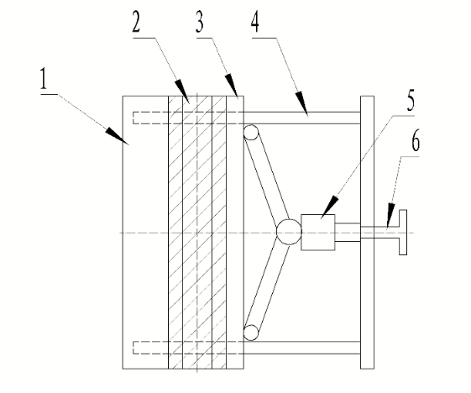
1—固定平台 2—试件 3—活动平台 4—支承轨道 5—负荷传感器 6—驱动装置

A.3.1 试验步骤如下：
a）施加等效作用在活动平台试件重量的荷载，以0.2m/min的速度匀速拉动活动平台300mm，记录过程最大摩擦力f1。重复三次，记录三次过程中最大摩擦力fmax；
b）安装试件并固定；
c）以0.2m/min的速度匀速拉伸，当负荷传感器显示拉力值为1kN+fmax时，持荷15min，观察橡胶止水带是否有脱落及裂纹；
d）以连续、均匀卸载至模数单元位移0值，静置5min；
e）重复上述两步骤，加载过程连续进行3次；
f）若橡胶止水带及夹持部位完好，在试件槽内注水，以0.2m/min的速度匀速拉伸试件，负荷至1kN+fmax时持荷24h，观察有无渗水、漏水现象。整个过程水面高出型钢顶面不低于10mm；
g）以0.2m/min的速度匀速回缩至模数单元位移中间值，停滞24 h，观察有无渗水、漏水现象。整个过程水面高出型钢顶面不低于10mm；
h）以0.2m/min的速度匀速回缩至模数单元位移0值，停滞2 h，观察有无渗水、漏水现象。整个过程水面高出型钢顶面不低于10mm；
i）重复本条f）、g）、h）步骤。
j）若上述步骤均未出现渗水、漏水、橡胶止水带裂纹情况，则防水性能符合要求。

A.4 试验报告
试验报告应包括以下内容：
a）试件概况：包括对应的伸缩装置型号、试件编号，并附简图；
b）试验机性能及配置描述；
c）试验过程中出现的异常现象描述；
d）完整的试验记录，包括试验评定结果，并附试验照片。

A.5 记录表格
试 验 报 告
编号：

工程  名称 |  |  |  | 检测  日期
构件  名称 |  |  |  | 检测  类别
规格  型号 |  |  |  | 样品  数量
样品  编号 |  |  |  | 环境  温度
抽样  方式 |  |  |  | 环境相  对湿度
检测  依据 | JT/T 327—2004《公路桥梁伸缩装置》 |  |  | 检测  项目 |  | 防水性能试验
评定  依据 | JT/T 327—2004《公路桥梁伸缩装置》
检测  用主  要仪  器设  备 | 序号 | 仪器设备名称 | 仪器设备型号 |  | 仪器设备编号
 | 1
 | 2
检测
结论
备注
审核人及审核日期 |  |  | 批准人及签发日期

试 验 记 录
编号：
施加等效作用在活动平台试件重量的荷载，以0.2m/min的速度匀速拉动活动平台300mm | 时间
 | 最大摩檫力fmax
 | 最大负荷Fmax
以0.2m/min的速度匀速拉伸，当负荷传感器显示拉力值为1kN+fmax时，持荷15min（连续3次） | 时间
 | 橡胶止水带是否脱落或裂缝
试件槽内注水，以0.2m/min的速度匀速拉伸试件，负荷至1kN+fmax时持荷24h（重复2次） | 时间
 | 渗漏现象
以0.2m/min的速度匀速回缩至模数单元位移中间值，停滞24 h（重复2次） | 时间
 | 渗漏现象
以0.2m/min的速度匀速回缩至模数单元位移0值，停滞2 h（重复2次） | 时间
 | 渗漏现象
（附实物照片）
结 论

本标准用词说明
1 为便于在执行本标准条文时区别对待，对要求严格的程度不同的用词用语说明如下：
1）表示很严格，非这样做不可的：正面词采用“必须”；反面词采用“严禁”；
2）表示严格，在正常情况下均应这样做的：正面词采用“应”；反面词采用“不应”或“不得”；
3）对表示允许稍有选择，在条件许可时首先应这样做的：正面词采用“宜”或“可”；反面词采用“不宜”；
4）表示有选择，在一定条件下可以这样做的，采用“可”。

2 条文中指明应按其他有关标准执行的写法为“应符合……的规定”或“应按……执行”。

引用标准目录
《混凝土结构工程施工质量验收规范》（GB 50204）
《混凝土结构加固设计规范》（GB 50367）
《混凝土结构设计规范》（GB 50010）
《钢筋混凝土用钢 第1部分：热轧光圆钢筋》（GBT 1499.1）
《钢筋混凝土用钢 第2部分：热轧带肋钢筋》（GBT 1499.2）
《城市桥梁工程施工与质量验收规范》（CJJ 2）
《城市桥梁养护技术规范》（CJJ 99）
《公路桥涵施工技术规范》（JTG/T 3650）
《公路工程质量检验评定标准 第一册 土建工程》（JTG F80/1）
《公路养护工程质量检验评定标准 第一册 土建工程》（JTG 5220）
《公路钢筋混凝土及预应力混凝土桥涵设计规范》（JTG 3362）
《公路工程混凝土结构耐久性设计规范》（JTGT 3310）
《公路桥梁聚氨酯填充式伸缩装置》（JT/T 1039）
《公路桥梁伸缩装置通用技术条件》（JT/T 327）
《公路桥梁伸缩装置》（JT/T 327—2004）
《桥梁阻尼减振多向变位梳齿板伸缩装置》（JT/T 1064）
《城市桥梁养护技术规程》（DB50/231）
《公路桥梁伸缩装置技术状况评定标准》（DB34/T 3908）
《公路桥梁伸缩装置维护与更换技术规程》（DB32/T3154）
《公路桥梁伸缩装置病害评定技术标准》（DB32/T3153）

